

UNIVERSIDAD DE GUAYAQUIL
FACULTAD DE CIENCIAS, MATEMATICAS Y FISICAS
CARRERA DE SOFTWARE

MATERIA:
VERIFICACION Y VALIDACION DE SOFTWARE

TEMA DE ACTIVIDAD:
AVANCE PROYECTO – MODULO TAREA Y NOTA

DOCENTE:
ING. VERÓNICA MENDOZA MORÁN MSC.

ESTUDIANTE:
FREIRE VERA JOSUE ANIBAL

CICLO ESCOLAR:
2025 – 2026 CICLO 2
INDICE
AVANCE PROYECTO – MODULO TAREA Y NOTA 1
1. DESCRIPCION CASOS DE PRUEBA 1
1.1. MODULO NOTAS 1
1.2. MODULO NOTAS 5
2. TEST DE PRUEBA USANDO CASOS DE PRUEBA FORMALES 8
2.1. REGISTRAR TAREA 8
2.2. REGISTRAR NOTA 10
2.3. ACTUALIZAR TAREA 11
2.4. ACTUALIZAR NOTA 13
2.5. LISTAR TAREAS 15
2.6. LISTAR NOTAS 16
2.7. ELIMINAR TAREAS 17

AVANCE PROYECTO – MODULO TAREA Y NOTA
- DESCRIPCION CASOS DE PRUEBA
  - MODULO NOTAS
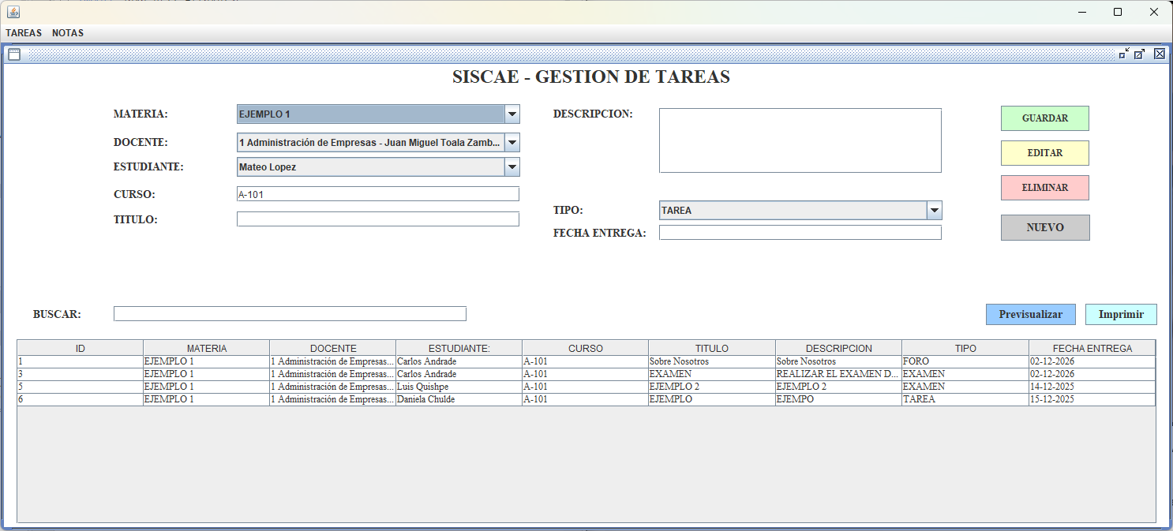
Caso de Uso |  | Registrar Tarea y nota |  | CU09
Actores |  | Docente
Propósito |  | Registrar una tarea con fecha límite y nota máxima.
Tipo |  | Primario y Esencial
Resumen |  | El docente ingresa la información detallada de las tareas y notas, valida la información y registra una nueva tares o una nota a una tarea
Precondiciones |  | - El docente debe haber iniciado sesión.  - La materia a la cual se asignará la tarea o nota debe existir previamente
Postcondiciones |  | - La tarea queda registrada con sus parámetros y relaciones.
Referencias |  | RF-9
Curso típico de eventos
Acciones de los Actores  Docente |  |  | Respuesta del Sistema
1.rDocente accede al módulo “Tareas - Gestionar Tareas” |  |  | 2. Muestra formulario para el registro
3. Selecciona materia (docente, estudiante y curso cargan automáticamente de acuerdo con la materia registrada), ingresa título, descripción, tipo y fecha de entrega. |  |  | 4. Valida datos
 |  |  | 5. Confirma el registro.
Curso alterno de eventos
4. | - Si falta algún dato obligatorio, el sistema muestra mensaje de error y no guarda la tarea.

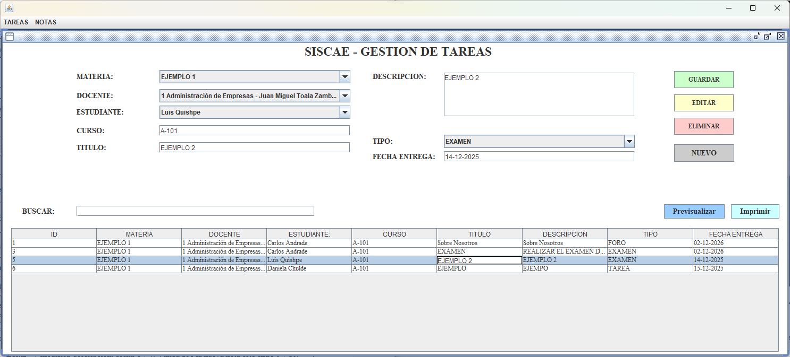
Caso de Uso |  | Editar Tarea y nota |  | CU010
Actores |  | Docente
Propósito |  | Actualizar datos registrados
Tipo |  | Primario y Esencial
Resumen |  | Permite modificar información de tareas registradas
Precondiciones |  | - Debe existir al menos una tarea registrada.  - El docente debe iniciar sesión
Postcondiciones |  | - La tarea queda actualizada
Referencias |  | RF-10
Curso típico de eventos
Acciones de los Actores  Docente |  |  | Respuesta del Sistema
1. Docente accede al módulo “Tareas - Gestionar Tareas” y selecciona “Gestionar Tareas”. |  |  | 2. Muestra detalles de la tarea.
3. Seleccionar datos a editar
4. Una vez hechos cambios, dar clic en editar para guardar cambios |  |  | 5. Valida datos
 |  |  | 6. Actualiza la información y muestra cambios
Curso alterno de eventos
4. | Si un actor que no es docente intenta editar, el sistema bloquea la operación e informa que no tiene permisos.

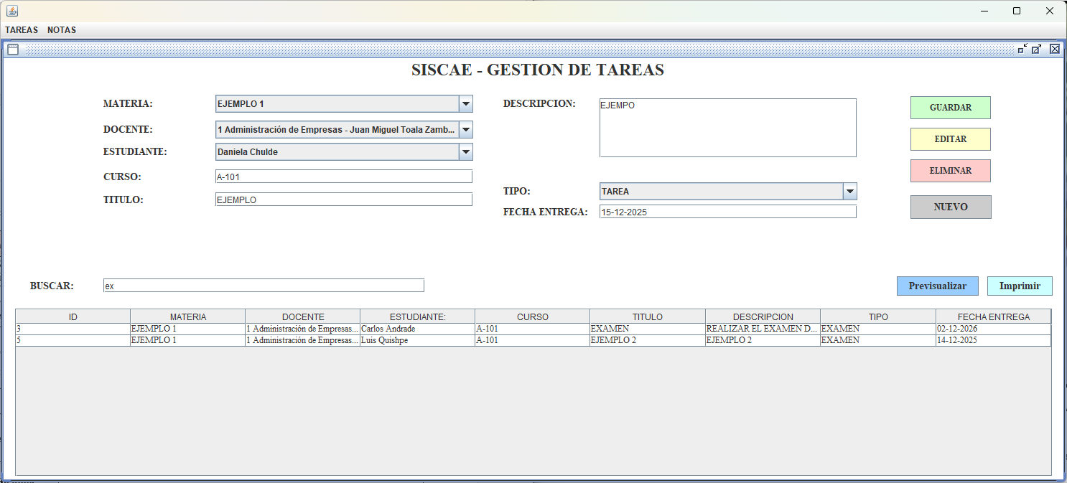
Caso de Uso |  | Buscar / Visualizar Tareas |  | CU011
Actores |  | Docente, Estudiante
Propósito |  | Consultar tareas y calificaciones por estudiante y materia, así como los promedios calculados.
Tipo |  | Primario y Esencial
Resumen |  | Permite aplicar filtros por materia, estudiante o fecha para visualizar tareas y sus notas, y calcular el promedio general, con opción de exportar los resultados.
Precondiciones |  | - Deben existir tareas y calificaciones registradas.  - El usuario debe estar autenticado (docente o estudiante).
Postcondiciones |  | - Se obtiene un listado filtrado de tareas y promedios sin alterar la información almacenada.
Referencias |  | RF-12
Curso típico de eventos
Acciones de los Actores  Docente, Estudiante (solo consulta) |  |  | Respuesta del Sistema
1. Accede al módulo “Tareas - Gestionar Tareas”. |  |  | 2. Muestra caja de búsqueda para aplicar criterio
3. Ingresa criterios de búsqueda |  |  | 4. Aplica los filtros, muestra las tareas que coincidan con el criterio ingresado
5. Solicita exportar o imprimir el reporte. |  |  | 6. Genera el archivo o reporte y notifica que la operación fue exitosa.
Curso alterno de eventos
4. | Si no se encuentran registros con los filtros aplicados la tabla se muestra vacía
 | Si ocurre un error al exportar, el sistema informa el problema y mantiene la lista en pantalla para que el usuario pueda reintentar.

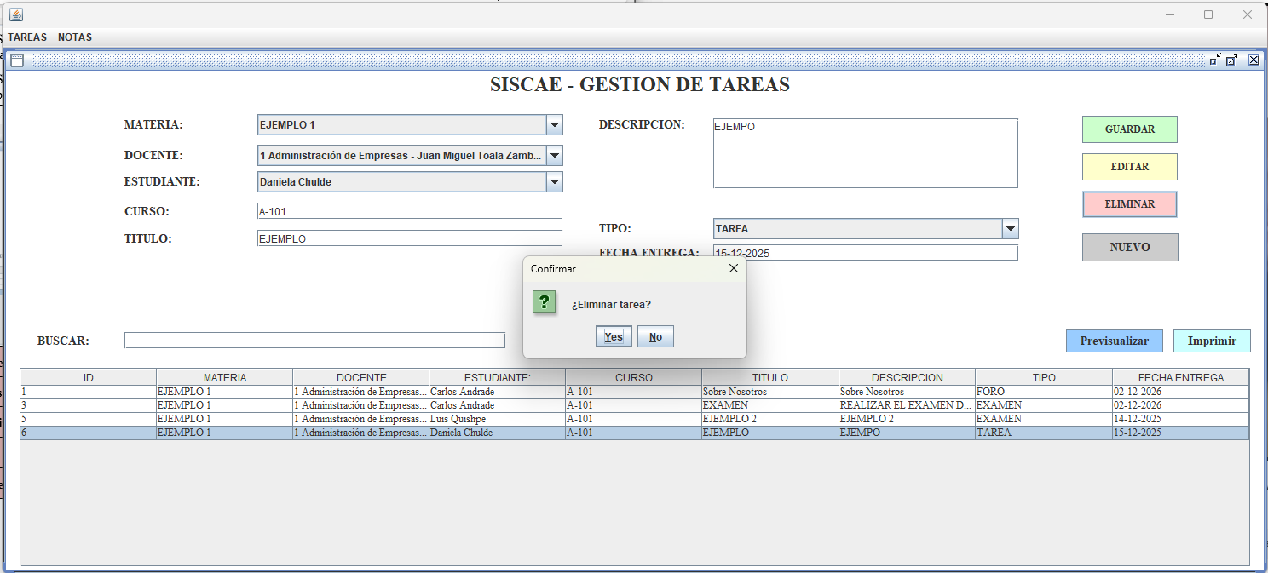
Caso de Uso |  | Eliminar Tarea |  | CU012
Actores |  | Docente
Propósito |  | Eliminar tareas duplicadas o erróneas junto con sus calificaciones asociadas.
Tipo |  | Primario y Esencial
Resumen |  | Permite al docente seleccionar una tarea y, tras una confirmación explícita, eliminarla junto con las notas registradas para esa tarea.
Precondiciones |  | - La tarea debe existir en el sistema.  - El docente debe estar autenticado.
Postcondiciones |  | - La tarea deja de estar disponible para consulta, junto con sus calificaciones.
Referencias |  | RF-11
Curso típico de eventos
Acciones de los Actores  Docente |  |  | Respuesta del Sistema
1. El docente accede al módulo “Tareas - Gestionar Tareas” y localiza una tarea. |  |  | 2. Muestra la lista de tareas con sus datos principales.
3. Selecciona la tarea y pulsa la opción “Eliminar”. |  |  | 4. Muestra un cuadro de diálogo solicitando confirmación.
5. Confirma la eliminación. |  |  | 6. Elimina la tarea y muestra mensaje de confirmación.
Curso alterno de eventos
4. | - Si el docente cancela la confirmación, el sistema no elimina la tarea y mantiene los datos sin cambios.
 | - Si la tarea ya fue eliminada por otro proceso, el sistema informa que el registro no está disponible y actualiza la lista.

  - MODULO NOTAS
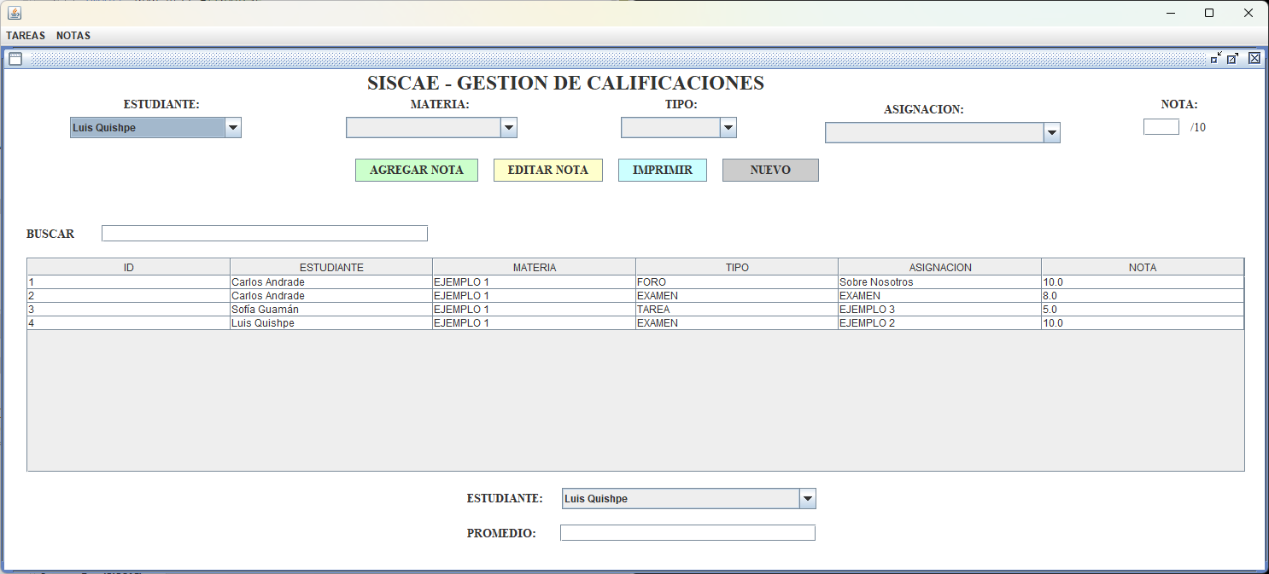
Caso de Uso |  | Registrar Nota |  | CU013
Actores |  | Docente
Propósito |  | Registrar una nota a tareas registradas.
Tipo |  | Primario y Esencial
Resumen |  | El docente selecciona al estudiante (materia, tipo, asignación se cagan automáticamente) y se registra nota
Precondiciones |  | - El docente debe haber iniciado sesión.  - La tarea a la que se asignara nota debe existir previamente
Postcondiciones |  | - La nota queda registrada con sus parámetros y relaciones.
Referencias |  | RF-9
Curso típico de eventos
Acciones de los Actores  Docente |  |  | Respuesta del Sistema
1.rDocente accede al módulo “Notas - Gestionar Notas” |  |  | 2. Muestra formulario para el registro
3. Selecciona materia (materia, tipo, asignación se cagan automáticamente), ingresa nota |  |  | 4. Valida rango de nota
 |  |  | 5. Confirma el registro.
Curso alterno de eventos
4. | - Si la nota está fuera del rango, el sistema muestra mensaje de error y no guarda la nota.

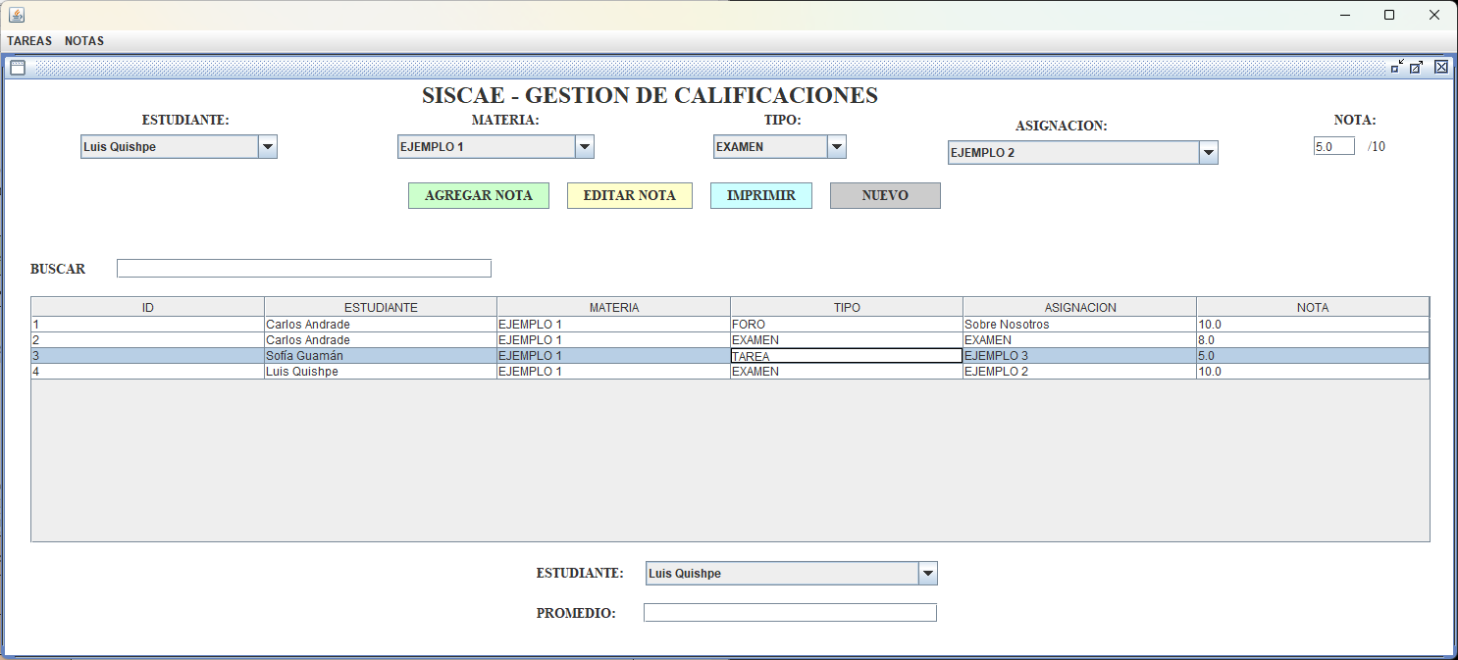
Caso de Uso |  | Editar Nota |  | CU014
Actores |  | Docente
Propósito |  | Actualizar datos registrados
Tipo |  | Primario y Esencial
Resumen |  | Permite modificar información registrada
Precondiciones |  | - Debe existir al menos una tarea registrada.  - El docente debe iniciar sesión
Postcondiciones |  | - La nota queda actualizada
Referencias |  | RF-10
Curso típico de eventos
Acciones de los Actores  Docente |  |  | Respuesta del Sistema
1. Docente accede al módulo “Notas - Gestionar Notas”. |  |  | 2. Muestra registros a tareas que ya fueron calificadas.
3. Seleccionar datos a editar
4. Una vez hechos cambios, dar clic en editar nota para guardar cambios |  |  | 5. Valida datos
 |  |  | 6. Actualiza la información y muestra cambios
Curso alterno de eventos
4. | Si un actor que no es docente intenta editar, el sistema bloquea la operación e informa que no tiene permisos.

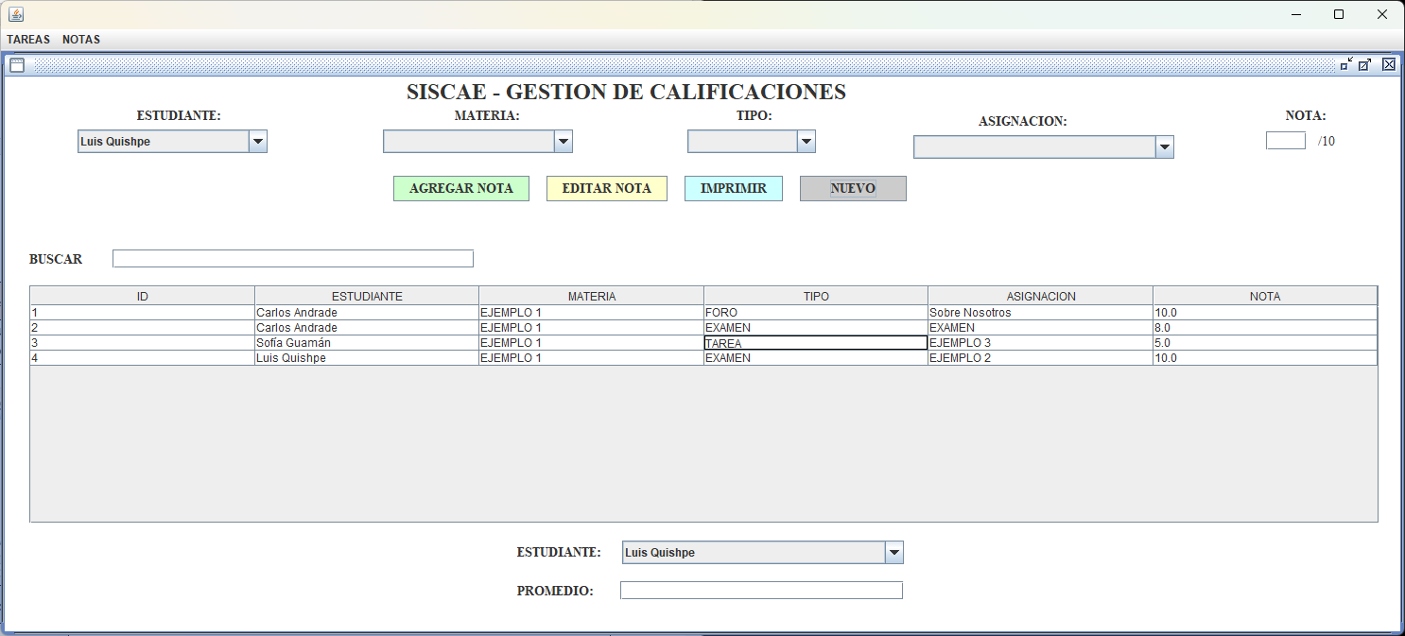
Caso de Uso |  | Buscar / Visualizar Notas |  | CU015
Actores |  | Docente, Estudiante
Propósito |  | Consultar tareas y por estudiante, así como los promedios calculados.
Tipo |  | Primario y Esencial
Resumen |  | Permite aplicar filtros por sus notas, y calcular el promedio general, con opción de exportar los resultados.
Precondiciones |  | - Deben existir calificaciones registradas.  - El usuario debe estar autenticado (docente o estudiante).
Postcondiciones |  | - Se obtiene un listado filtrado de tareas y promedios sin alterar la información almacenada.
Referencias |  | RF-12
Curso típico de eventos
Acciones de los Actores  Docente, Estudiante (solo consulta) |  |  | Respuesta del Sistema
1. Accede al módulo “Notas - Gestionar Notas”. |  |  | 2. Muestra caja de búsqueda para aplicar criterio
3. Ingresa criterios de búsqueda |  |  | 4. Aplica los filtros, muestra las notas que coincidan con el criterio ingresado y calcula el promedio general por materia o estudiante.
5. Solicita exportar o imprimir el reporte. |  |  | 6. Genera el archivo o reporte y notifica que la operación fue exitosa.
Curso alterno de eventos
4. | Si no se encuentran registros con los filtros aplicados la tabla se muestra vacía
 | Si ocurre un error al exportar, el sistema informa el problema y mantiene la lista en pantalla para que el usuario pueda reintentar.

- TEST DE PRUEBA USANDO CASOS DE PRUEBA FORMALES
  - REGISTRAR TAREA
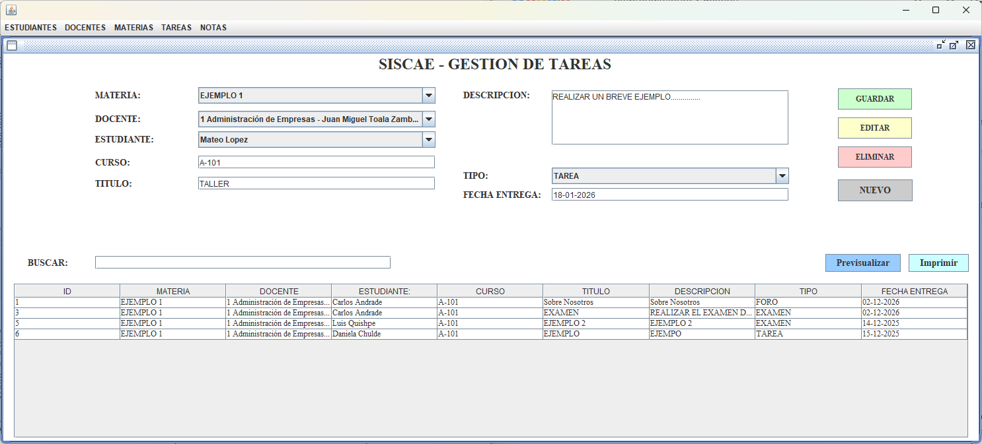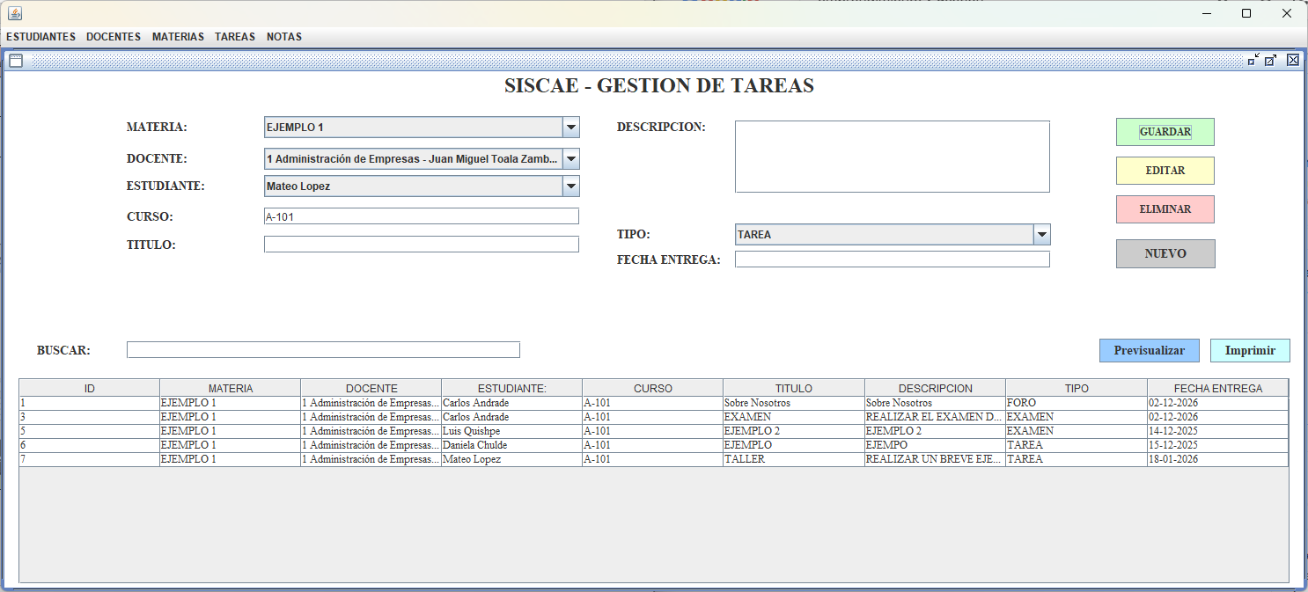
TITULO | CARGAR INFORMACION
NOMBRE DE CASO DE USO | Registrar Tarea
NUMERO DE CASO DE USO | 09
NUMERO DE PRUEBA | 1
DESCRIPCION DE PRUEBA | Registrar tarea con información completa y clara
PRECONDICION | - Docente logueado  - Docente asignado a materia
PASOS Y CONDICION | - Acceder al sistema  - Acceder a Tareas  - Seleccionar materia  - Ingresar (titulo, descripcion, tipo, fecha entrega)  - Guardar registro
RESULTADOS ESPERADOS | - Registro guardado  - Tarea visible en el listado
 | Exitoso
 | Fallo
 | Error(excepción)
OBSERVACION | Verificar en la BD datos registrados
NOMBRE DEL EXPERTO | Josue Freire
RESPONSABLE DE DISEÑO | Josue Freire

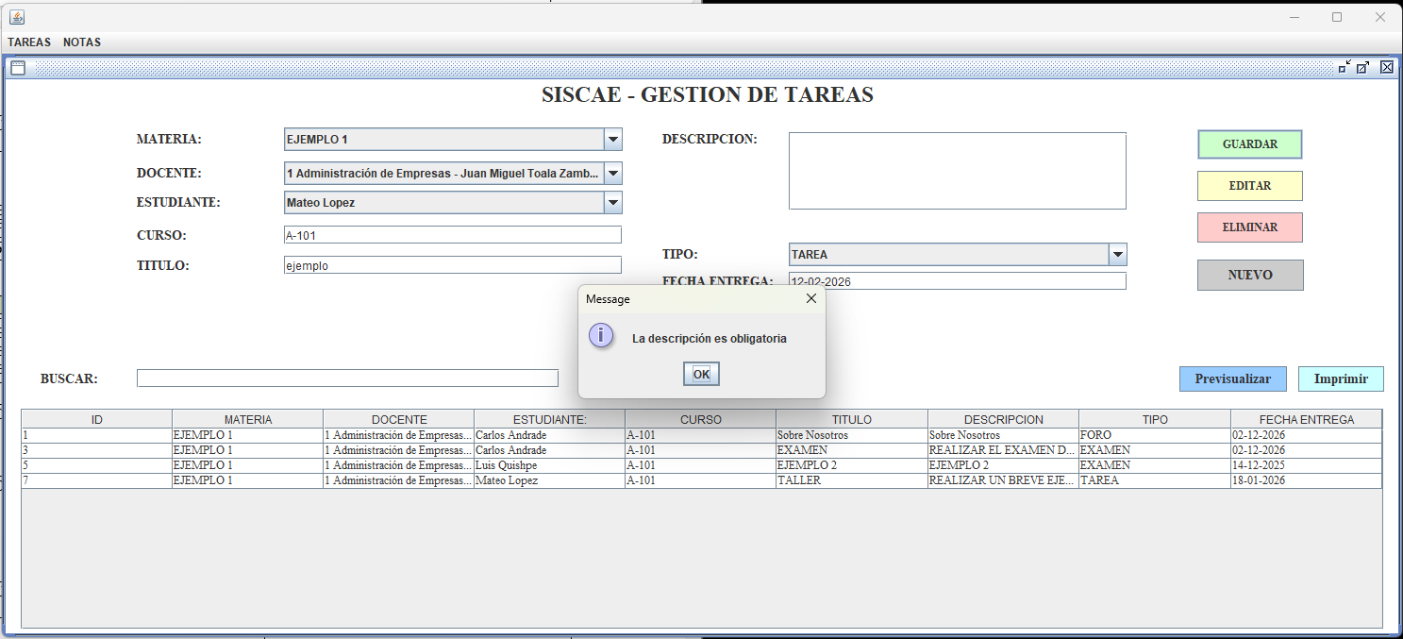
TITULO | CARGAR INFORMACION
NOMBRE DE CASO DE USO | Registrar Tarea
NUMERO DE CASO DE USO | 09
NUMERO DE PRUEBA | 2
DESCRIPCION DE PRUEBA | Registrar tarea con información incompleta y clara
PRECONDICION | - Docente logueado  - Docente asignado a materia
PASOS Y CONDICION | - Acceder al sistema  - Acceder a Tareas  - Seleccionar materia  - Ingresar (titulo, tipo, fecha entrega)  - Guardar registro
RESULTADOS ESPERADOS | - Registro no se guarda por información incompleta, saldrá mensaje notificando que x campo es obligatorio
 | Exitoso
 | Fallo
 | Error(excepción)
OBSERVACION
NOMBRE DEL EXPERTO | Josue Freire
RESPONSABLE DE DISEÑO | Josue Freire

  - REGISTRAR NOTA
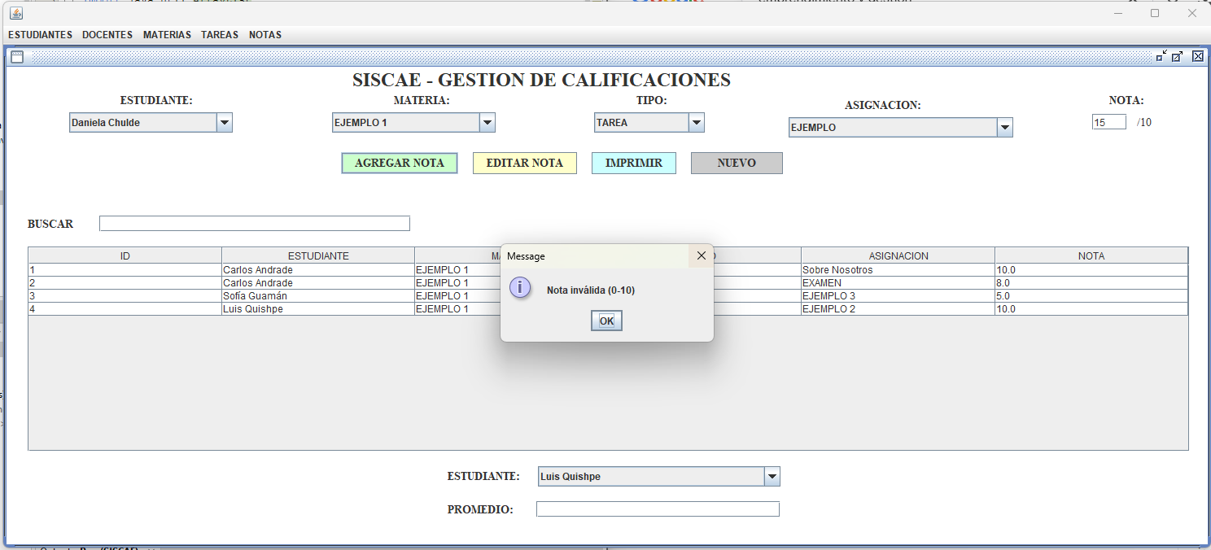
TITULO | CARGAR INFORMACION
NOMBRE DE CASO DE USO | Registrar Notas
NUMERO DE CASO DE USO | 013
NUMERO DE PRUEBA | 3
DESCRIPCION DE PRUEBA | Intenta registrar nota fuera del rango
PRECONDICION | - Docente logueado  - Existir tareas registradas
PASOS Y CONDICION | - Acceder al sistema  - Acceder a Notas  - Seleccionar estudiante, materia, tipo y asignación  - Ingresar nota  - Registrar nota
RESULTADOS ESPERADOS | - Mensaje notificando “Nota invalida: (0-10)”
 | Exitoso
 | Fallo
 | Error(excepción)
OBSERVACION | La nota no se registra porque no se encuentra en el rango de 0 – 10
NOMBRE DEL EXPERTO | Josue Freire
RESPONSABLE DE DISEÑO | Josue Freire

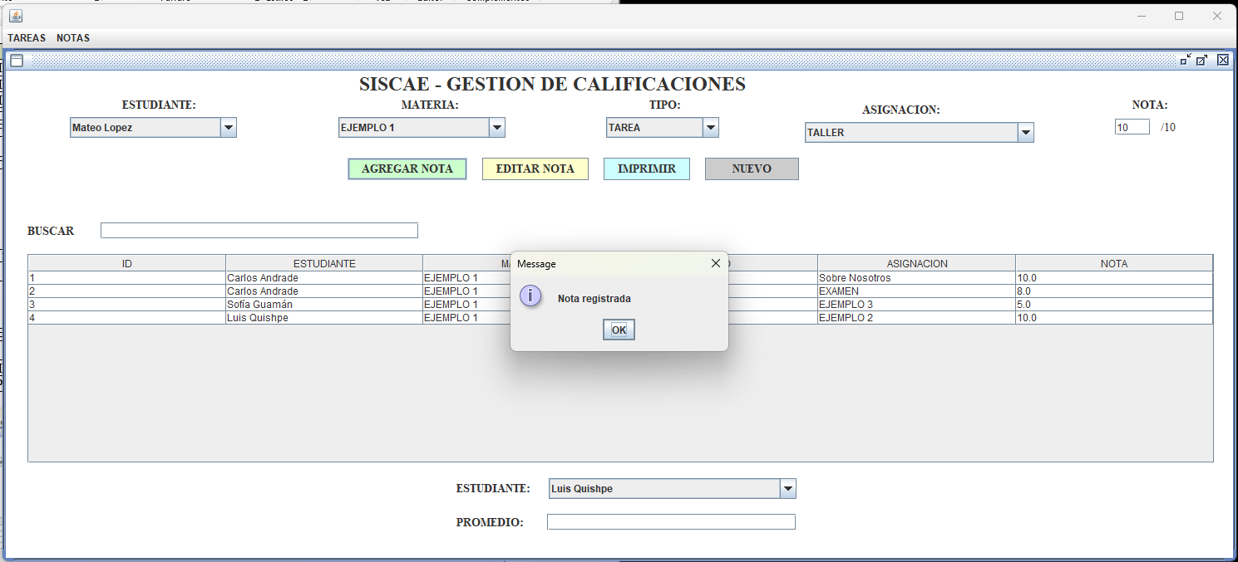
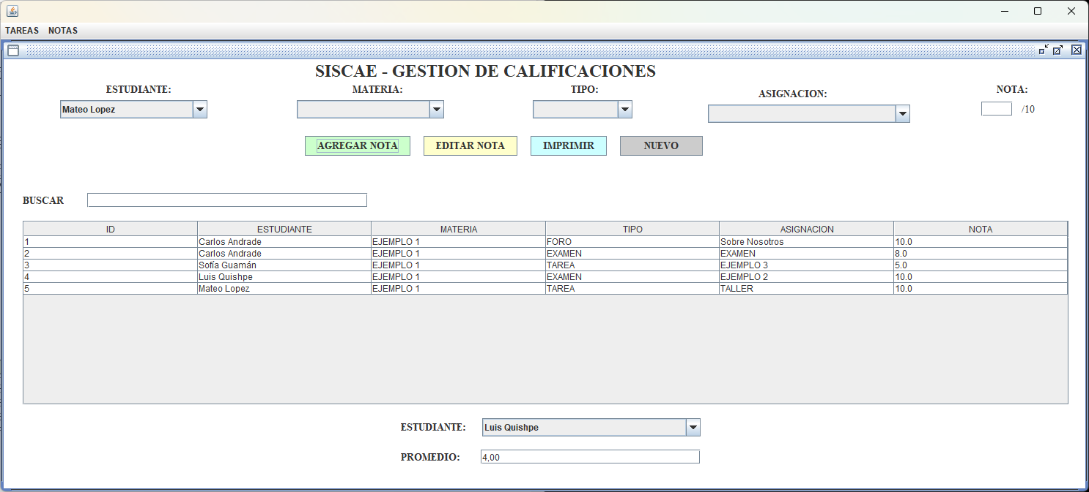
TITULO | CARGAR INFORMACION
NOMBRE DE CASO DE USO | Registrar Notas
NUMERO DE CASO DE USO | 013
NUMERO DE PRUEBA | 4
DESCRIPCION DE PRUEBA | Registrar nota
PRECONDICION | - Docente logueado  - Existir tareas registradas
PASOS Y CONDICION | - Acceder al sistema  - Acceder a Notas  - Seleccionar estudiante, materia, tipo y asignación  - Ingresar nota  - Registrar nota
RESULTADOS ESPERADOS | - Mensaje notificando “Nota registrada”
 | Exitoso
 | Fallo
 | Error(excepción)
OBSERVACION
NOMBRE DEL EXPERTO | Josue Freire
RESPONSABLE DE DISEÑO | Josue Freire

  - ACTUALIZAR TAREA
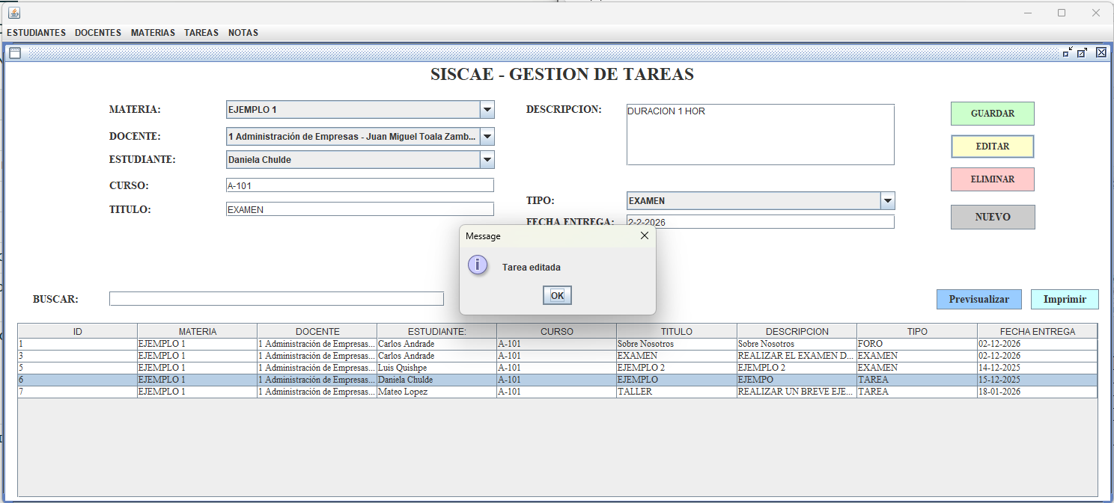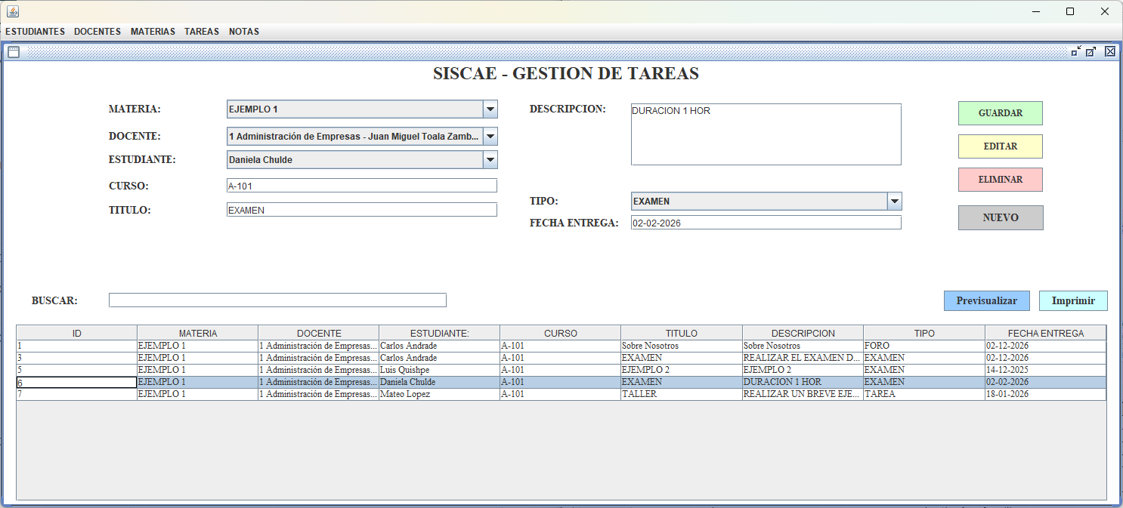
TITULO | CARGAR INFORMACION
NOMBRE DE CASO DE USO | Editar Tarea
NUMERO DE CASO DE USO | 10
NUMERO DE PRUEBA | 5
DESCRIPCION DE PRUEBA | Editar información de las tareas registradas
PRECONDICION | - Docente logueado  - Existir tareas registradas
PASOS Y CONDICION | - Acceder al sistema  - Acceder a Tareas  - Seleccionar tarea a editar  - Ingresar cambios (titulo, descripcion, tipo, fecha entrega)  - Dar clic en editar
RESULTADOS ESPERADOS | - Mensaje “Tarea Actualizada”  - Datos editados actualizados
 | Exitoso
 | Fallo
 | Error(excepción)
OBSERVACION | Verificar en BD cambios realizados
NOMBRE DEL EXPERTO | Josue Freire
RESPONSABLE DE DISEÑO | Josue Freire

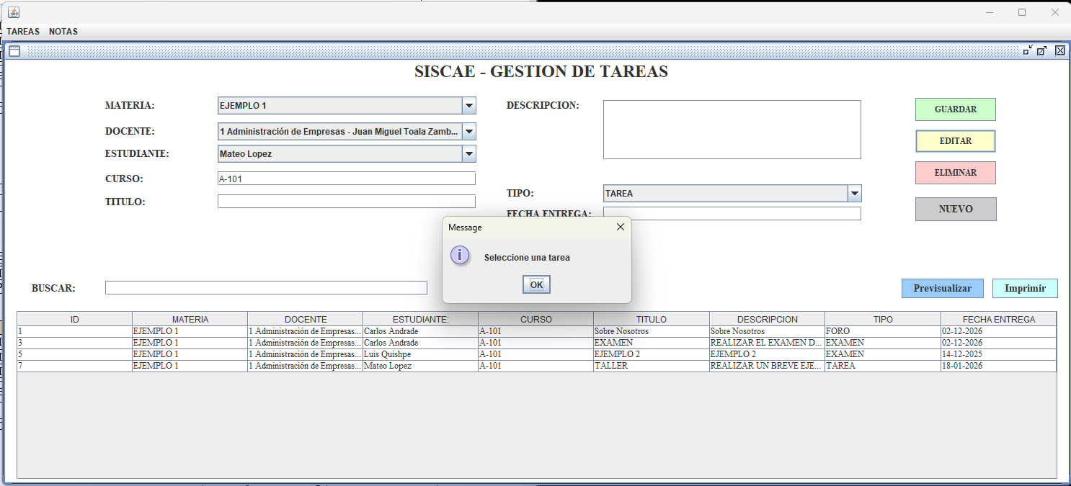
TITULO | CARGAR INFORMACION
NOMBRE DE CASO DE USO | Editar Tarea
NUMERO DE CASO DE USO | 10
NUMERO DE PRUEBA | 6
DESCRIPCION DE PRUEBA | Querer editar sin seleccionar dato
PRECONDICION | - Docente logueado  - Existir tareas registradas
PASOS Y CONDICION | - Acceder al sistema  - Dar clic en editar
RESULTADOS ESPERADOS | - Mensaje “Seleccione una tarea”
 | Exitoso
 | Fallo
 | Error(excepción)
OBSERVACION | Tienes que obligatorio seleccionar un dato para eliminar
NOMBRE DEL EXPERTO | Josue Freire
RESPONSABLE DE DISEÑO | Josue Freire

  - ACTUALIZAR NOTA
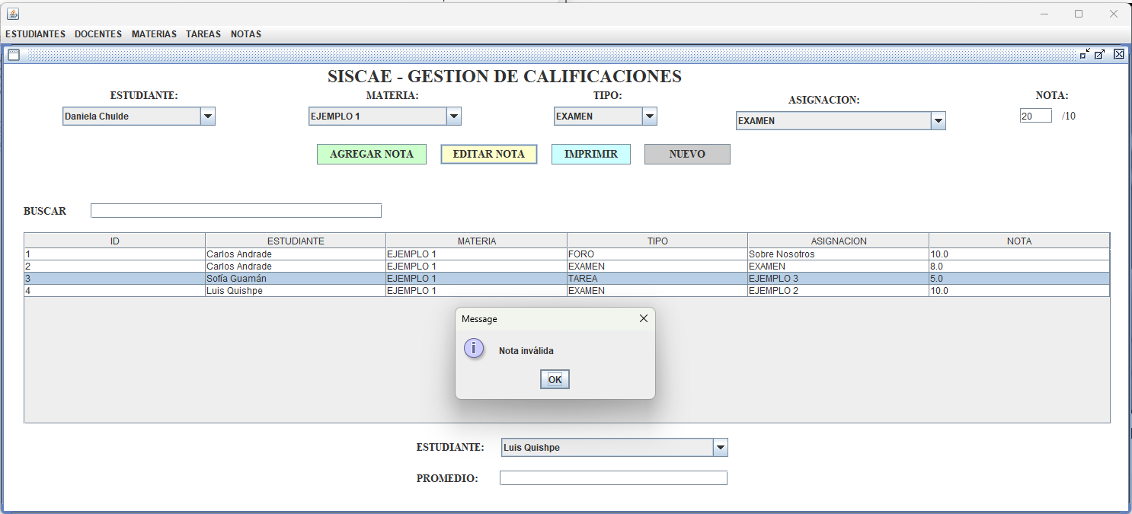
TITULO | CARGAR INFORMACION
NOMBRE DE CASO DE USO | Editar Nota
NUMERO DE CASO DE USO | 14
NUMERO DE PRUEBA | 7
DESCRIPCION DE PRUEBA | Editar nota registrada con nota fuera de rango
PRECONDICION | - Docente logueado  - Existir tareas y notas registradas
PASOS Y CONDICION | - Acceder al sistema  - Acceder a Notas  - Seleccionar dato a editar  - Cambiar nota registrada con nota nueva  - Dar clic en editar nota y se guarden cambios
RESULTADOS ESPERADOS | - No se registre el cambio ya que la nota con la que se cambio es superior de 10
 | Exitoso
 | Fallo
 | Error(excepción)
OBSERVACION | No se guarda el cambio de la nota porque no se encuentra en el rango de 0 – 10
NOMBRE DEL EXPERTO | Josue Freire
RESPONSABLE DE DISEÑO | Josue Freire
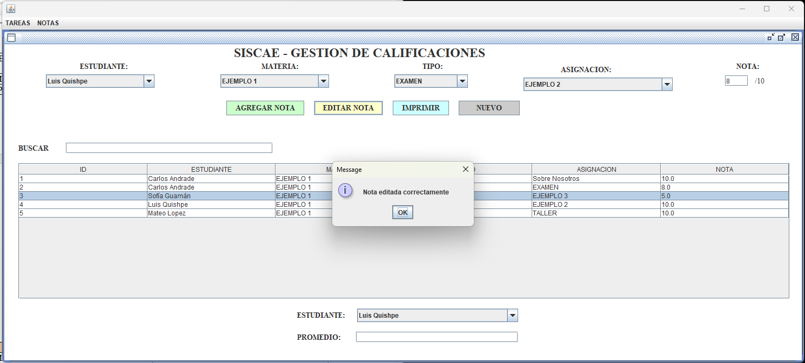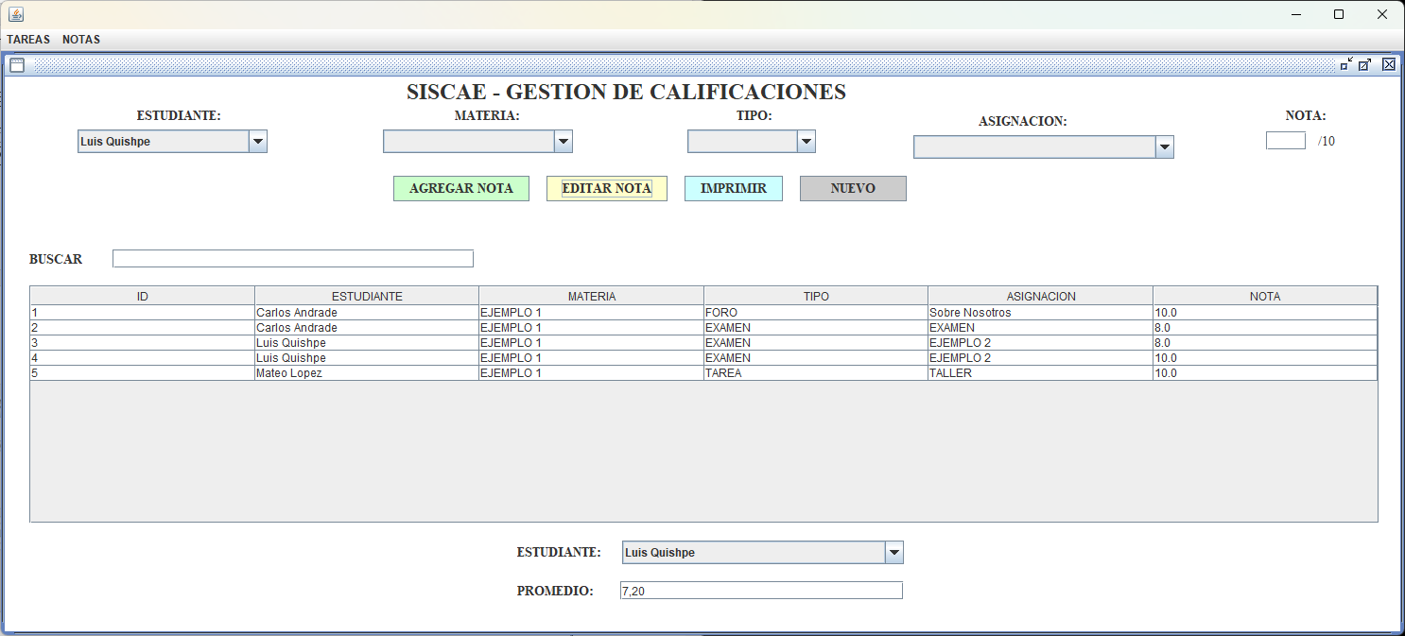
TITULO | CARGAR INFORMACION
NOMBRE DE CASO DE USO | Editar Nota
NUMERO DE CASO DE USO | 14
NUMERO DE PRUEBA | 8
DESCRIPCION DE PRUEBA | Editar nota registrada con nota
PRECONDICION | - Docente logueado  - Existir tareas y notas registradas
PASOS Y CONDICION | - Acceder al sistema  - Acceder a Notas  - Seleccionar dato a editar  - Cambiar nota registrada con nota nueva  - Dar clic en editar nota y se guarden cambios
RESULTADOS ESPERADOS | - Se registre el cambio
 | Exitoso
 | Fallo
 | Error(excepción)
OBSERVACION
NOMBRE DEL EXPERTO | Josue Freire
RESPONSABLE DE DISEÑO | Josue Freire

  - LISTAR TAREAS
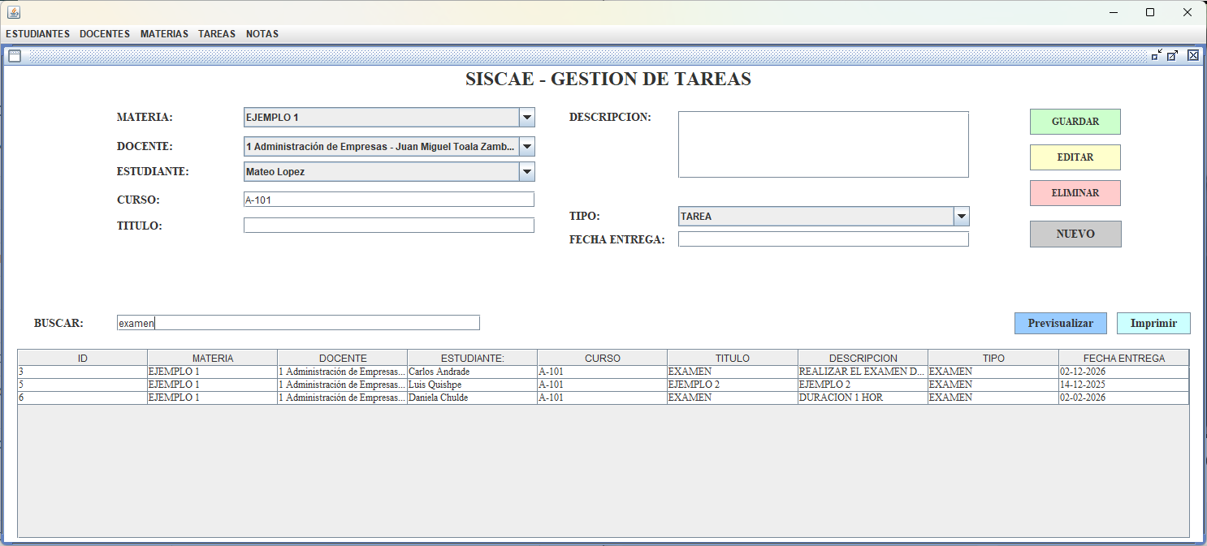
TITULO | CARGAR INFORMACION
NOMBRE DE CASO DE USO | Buscar / Visualizar Tareas
NUMERO DE CASO DE USO | 11
NUMERO DE PRUEBA | 9
DESCRIPCION DE PRUEBA | Realizar búsqueda por tipo de tarea
PRECONDICION | - Docente logueado  - Existir tareas registradas
PASOS Y CONDICION | - Acceder al sistema  - Acceder a Tareas  - Aplicar criterio de búsqueda en la caja de búsqueda
RESULTADOS ESPERADOS | - Los datos registrados se filtran de acuerdo con el criterio ingresado
 | Exitoso
 | Fallo
 | Error(excepción)
OBSERVACION
NOMBRE DEL EXPERTO | Josue Freire
RESPONSABLE DE DISEÑO | Josue Freire

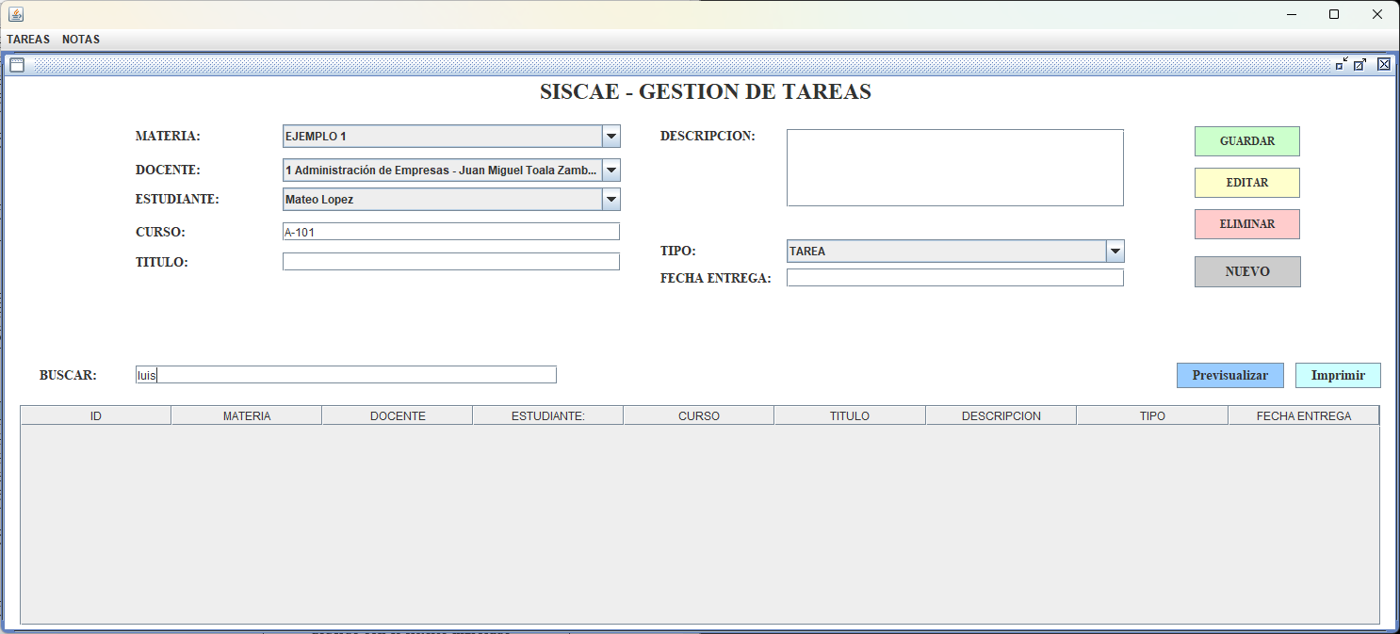
TITULO | CARGAR INFORMACION
NOMBRE DE CASO DE USO | Buscar / Visualizar Tareas
NUMERO DE CASO DE USO | 11
NUMERO DE PRUEBA | 10
DESCRIPCION DE PRUEBA | Realizar búsqueda por nombre
PRECONDICION | - Docente logueado  - Existir tareas registradas
PASOS Y CONDICION | - Acceder al sistema  - Acceder a Tareas  - Aplicar criterio de búsqueda en la caja de búsqueda (nombre)
RESULTADOS ESPERADOS | - Los datos registrados se filtran de acuerdo con el criterio ingresado
 | Exitoso
 | Fallo
 | Error(excepción)
OBSERVACION | La caja de búsqueda no filtra por nombre estudiante
NOMBRE DEL EXPERTO | Josue Freire
RESPONSABLE DE DISEÑO | Josue Freire

  - LISTAR NOTAS
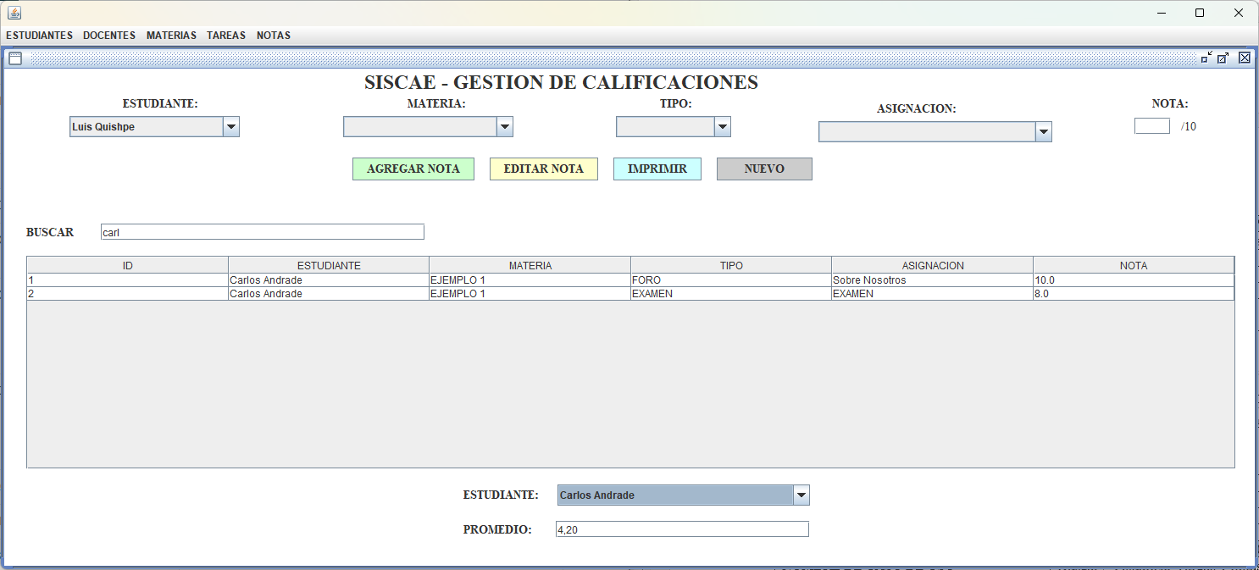
TITULO | CARGAR INFORMACION
NOMBRE DE CASO DE USO | Buscar / Visualizar Notas
NUMERO DE CASO DE USO | 15
NUMERO DE PRUEBA | 11
DESCRIPCION DE PRUEBA | Filtrar calificaciones por criterio de búsqueda
PRECONDICION | - Docente logueado  - Existir tareas y notas registradas
PASOS Y CONDICION | - Acceder al sistema  - Acceder a Notas  - Aplicar criterio de búsqueda en la caja de búsqueda
RESULTADOS ESPERADOS | - Los datos registrados se filtran de acuerdo con el criterio ingresado
 | Exitoso
 | Fallo
 | Error(excepción)
OBSERVACION
NOMBRE DEL EXPERTO | Josue Freire
RESPONSABLE DE DISEÑO | Josue Freire

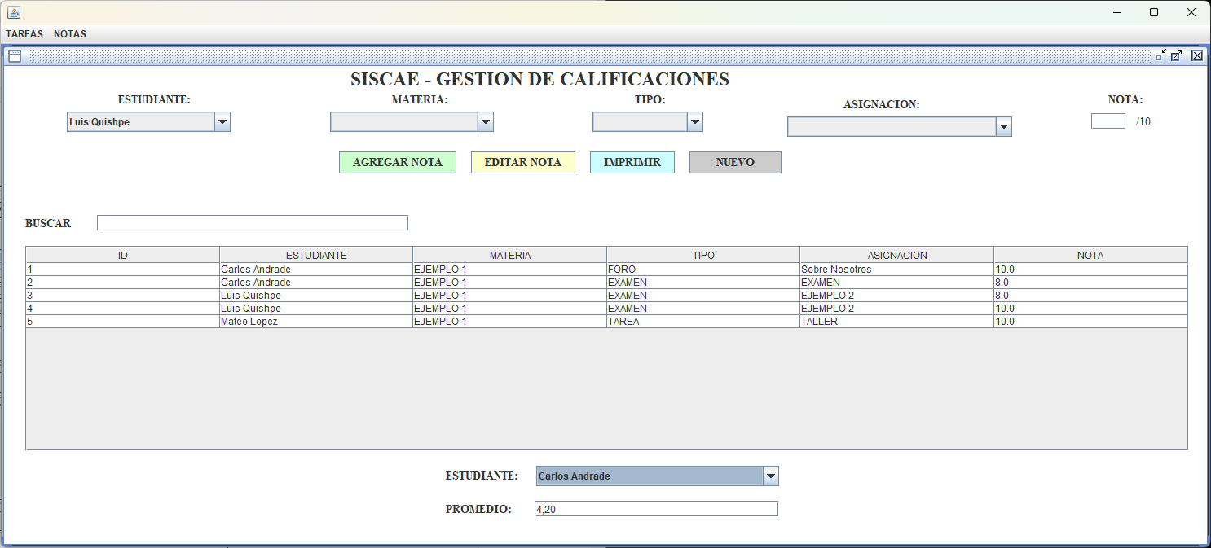
TITULO | CARGAR INFORMACION
NOMBRE DE CASO DE USO | Buscar / Visualizar Promedio Notas
NUMERO DE CASO DE USO | 15
NUMERO DE PRUEBA | 12
DESCRIPCION DE PRUEBA | Mostrar promedio de cada estudiante mediante filtro
PRECONDICION | - Docente logueado  - Existir tareas y notas registradas
PASOS Y CONDICION | - Acceder al sistema  - Acceder a Notas  - Aplicar filtro por medio del combo box seleccionando a estudiantes y mostrando su promedio
RESULTADOS ESPERADOS | - La notas del promedio se muestra de acuerdo con el estudiante seleccionado
 | Exitoso
 | Fallo
 | Error(excepción)
OBSERVACION
NOMBRE DEL EXPERTO | Josue Freire
RESPONSABLE DE DISEÑO | Josue Freire

  - ELIMINAR TAREAS
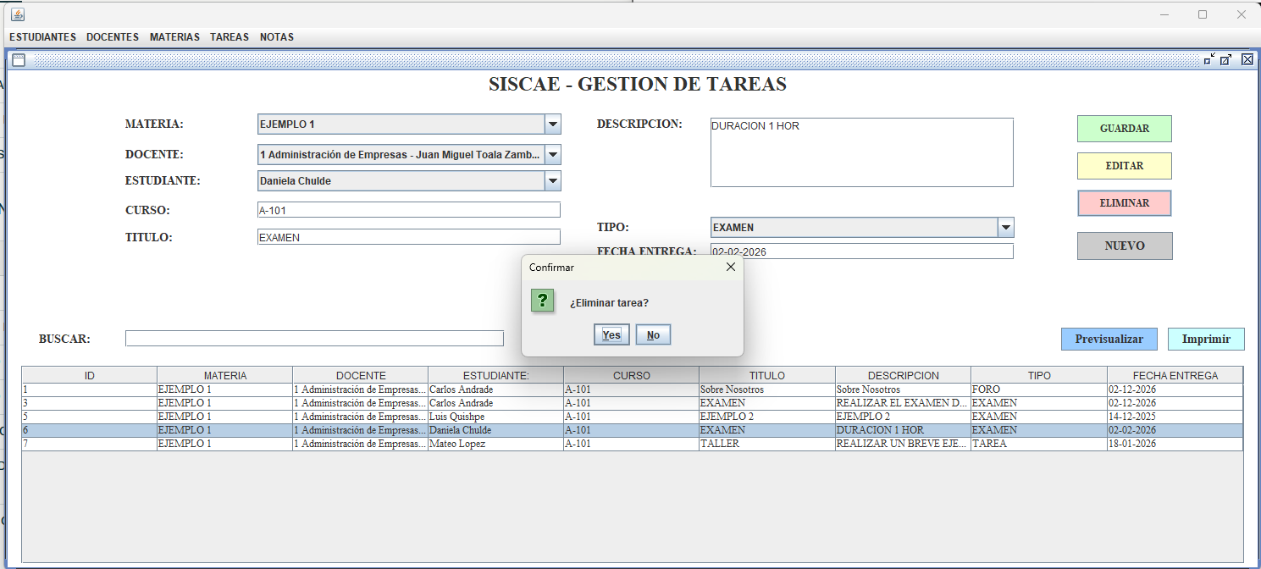
TITULO | CARGAR INFORMACION
NOMBRE DE CASO DE USO | Eliminar Tareas
NUMERO DE CASO DE USO | 12
NUMERO DE PRUEBA | 13
DESCRIPCION DE PRUEBA | Docente puede cancelar confirmación de eliminación
PRECONDICION | - Docente logueado  - Existir tareas registradas
PASOS Y CONDICION | - Acceder al sistema  - Acceder a Tareas  - Seleccionar dato para eliminar  - Cancelar confirmación (Seleccionar no)
RESULTADOS ESPERADOS | - El dato seleccionado no se elimine porque se cancelo la confirmación
 | Exitoso
 | Fallo
 | Error(excepción)
OBSERVACION
NOMBRE DEL EXPERTO | Josue Freire
RESPONSABLE DE DISEÑO | Josue Freire

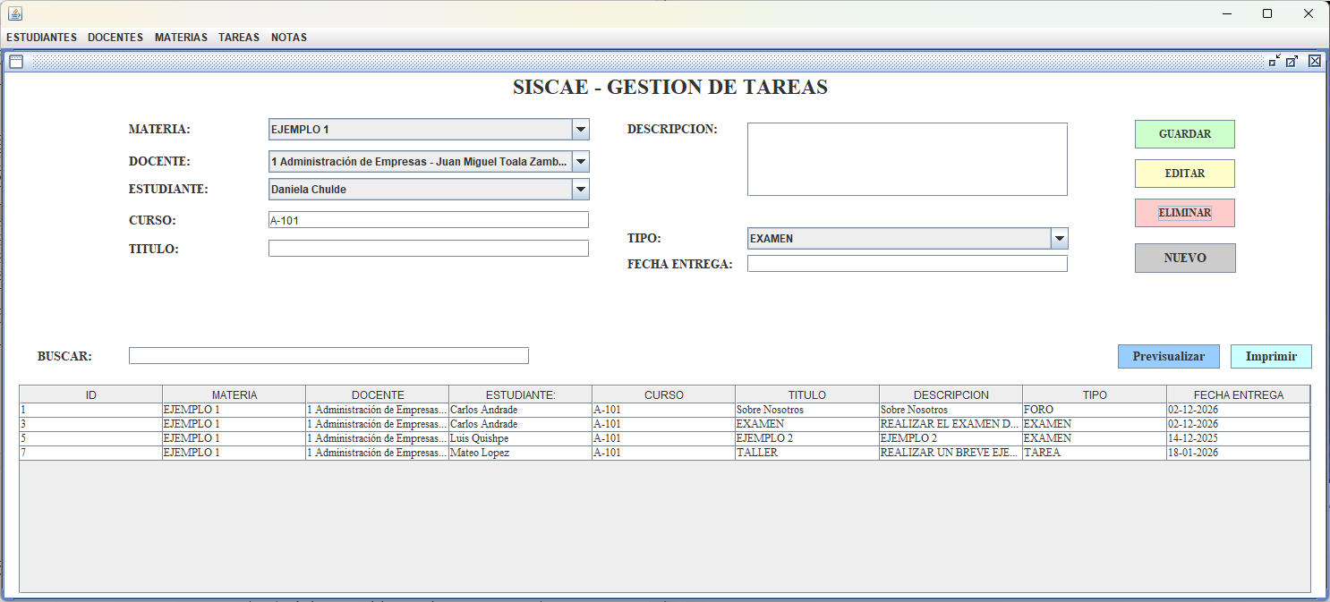
TITULO | CARGAR INFORMACION
NOMBRE DE CASO DE USO | Eliminar Tarea
NUMERO DE CASO DE USO | 12
NUMERO DE PRUEBA | 14
DESCRIPCION DE PRUEBA | Docente puede cancelar confirmación de eliminación
PRECONDICION | - Docente logueado  - Existir tareas registradas
PASOS Y CONDICION | - Acceder al sistema  - Acceder a Tareas  - Seleccionar dato para eliminar  - Confirmar eliminación
RESULTADOS ESPERADOS | El dato se elimine de los datos registrados
 | Exitoso
 | Fallo
 | Error(excepción)
OBSERVACION
NOMBRE DEL EXPERTO | Josue Freire
RESPONSABLE DE DISEÑO | Josue Freire

